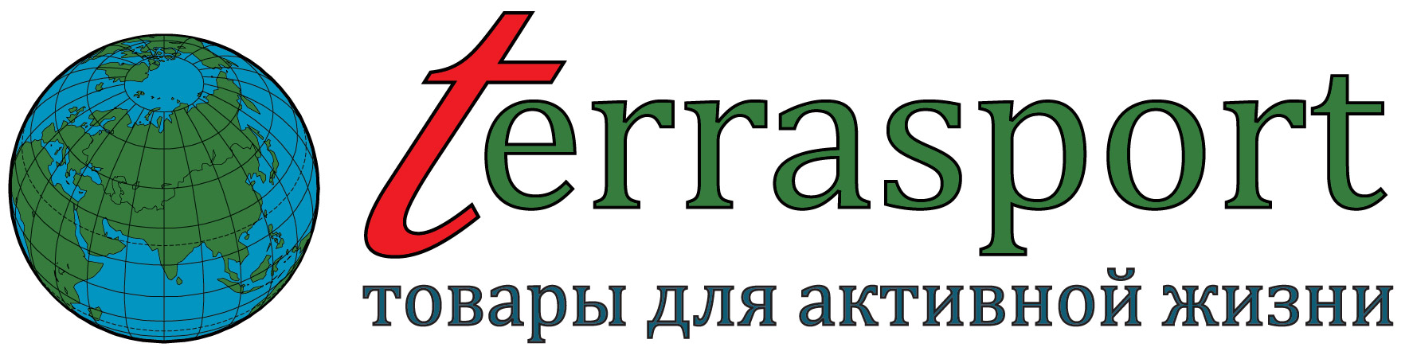

Диск «Здоровье»

Диск «здоровье» помогает усилить работу сердца и легких, стимулирует кровообращение, избавляет от лишнего веса, и делает Ваше тело стройным.

- Когда Вы упражняетесь, диск фиксирует Вашу интенсивность упражнения, количество повторений и время.
- После упражнений, диск исчисляет количество сожженных калорий.

- поворачивайте Ваше тело дважды в каждую сторону и выполняйте полуприсед. Это ускоряет кровообращение в ногах. Упражнение особенно хорошо для офисных рабочих, которые не достаточно двигаются.
- протяните Ваши руки и расположите их крестом, затем кружитесь к обеим сторонам в течение пяти - восьми минут. Это - особенно хороший способ избавиться от лишнего веса.
- протяните Ваши руки по диагонали, так, чтобы одна рука указывала вверх, а другая вниз, затем кружитесь к обеим сторонам. Это упражнение снимет лишний вес с Вашей талии.
- нагнитесь вперед и поворачивайтесь в разные стороны. Это хорошее упражнение для легких.
- пытайтесь разнообразить методы упражнений. Это займет немало времени, но Вы ощутите эффективность и выгоду диска «здоровье».

Примечание
- Не используйте диск для упражнений как минимум 30 минут после еды.
- Не упражняйтесь на мокрой или неровной поверхности.
- Не используйте диск после операций, переломов костей или тяжелых ранений.
- Люди, имеющие проблемы с сердцем должны проконсультироваться с врачом.
- Беременным запрещено пользоваться диском.
- Начинающим рекомендуется крутить диск, держась за поручень.
- Людям, которые весят больше нормы, рекомендуем упражняться осторожно.
- Слишком острое движение может вызвать падение. Упражняйтесь осторожно.
- Храните диск подальше от детей.

Функции
- Диск «здоровье» может вести 5 разных подсчетов. Нажав кнопку ( MODE), Вы выбираете нужный режим.
Часы: показывают время.
Таймер: план времени обязательного упражнения.
Счетчик: показывает количество сделанных упражнений.
Счетчик калорий: показывает количество сожженных калорий.
Счетчик сожженного жира.

